【95年1月】
台北富邦銀行辦理就學貸款線上申請及對保流程
進入台北富邦銀行網路銀行網站，鍵入網址
http://www.taipeifubon.com.tw，點選「網路銀行」<附表圖1>
直接點選「線上申請」<附表圖2> 點左上角「就學貸款申請」欄<附表圖3>

進入台北富邦銀行網路銀行網站，鍵入網址
http://www.taipeifubon.com.tw，點選「網路銀行」<附表圖1>
直接點選「就學貸款專區」<附表圖2> ，再點選「就學貸款申請」欄<附表圖3>

步驟一：

步驟二：
先閱讀就學貸款相關約定事項及借據後，點選「同意」<附表圖4>，依畫面指示填寫就學貸款申請書<附表圖5>

先閱讀就學貸款相關約定事項及借據後<附表圖4>，點選「同意」<附表圖5>，再依畫面指示填寫就學貸款申請書<附表圖 6>

填寫「就學貸款申請」時，資料均需填寫及點選清楚。（※本次請撥金額如果不確定可以不用事先填寫，對保時確定金額後再親自填入，可貸項目：學雜費、實習費、書籍費(高中限1000元、大專(含)以上限3000元)、住宿費(以校內規定最高標準金額為限)、學生平安保險費、私立學校退撫基金、音樂系個別指導費。）
填寫完畢後點選「確認」鍵<附表圖7>，出現本次申請資料<附表圖8>，再次確定資料無誤後點選「申請送件」<附表圖 9>

步驟三：

步驟四：
點選「列印就學貸款申請表」<附表圖10>，列印3份撥款通知書<附表圖11>，（若無印表機者請先自行存檔至磁片中，再至他處列印）。

對保前一天輸入資料，再持自行列印之三張撥款通知書及檢附下列相關資料至本行指定之分行辦理對保。
1.學生及連帶保證人國民身分證及印章
2.學生證（或新生錄取通知單）
3.註冊繳費通知單
4.同一教育學程前一學期之撥款通知書（若學生於同一教育學程階段首次申貸，則學生及保證人需親自至本行辦理對保，並簽立「總額度借據」。）
5.檢附距對保日前三個月內學生及父母（或監護人）、連帶保證人之戶籍謄本或戶口名簿正本（僅限學生已成年或未成年但父母婚姻狀況正常者）。
步驟五：

步驟六：
完成就學貸款申請及對保作業。
（對保完成之撥款通知書三張，一張由銀行存執、一張由學生轉交學校存執、另一張學生存執）
附表
<圖1> 點選『網路銀行』
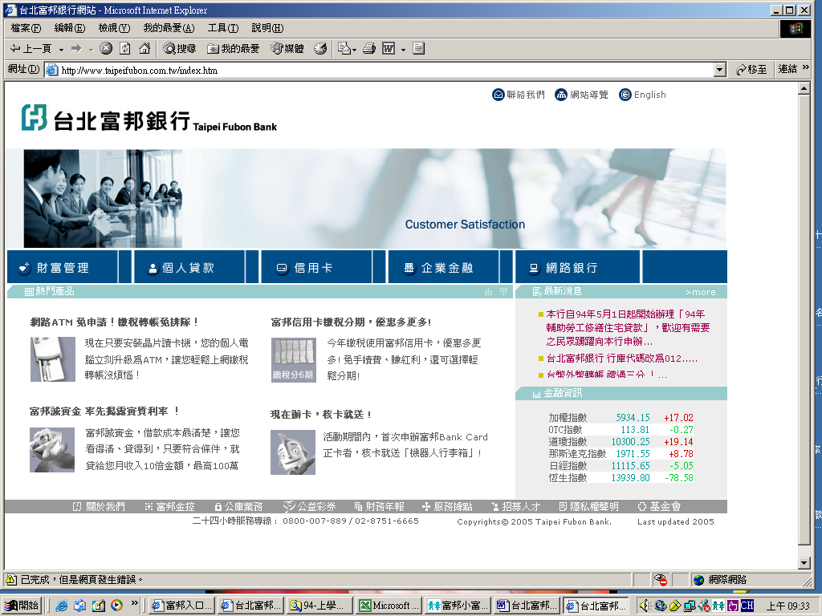
請點選

<圖2> 點選『就學貸款專區』

請點選

<圖3> 點選『就學貸款申請』
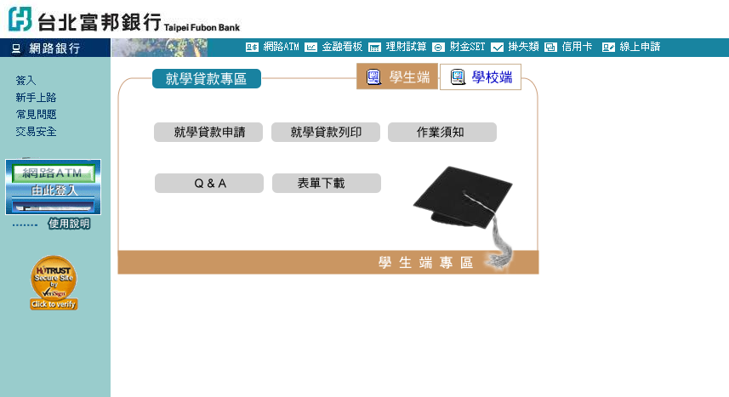

請點選

<圖4> 詳閱『就學貸款申請及還款應注意事項』
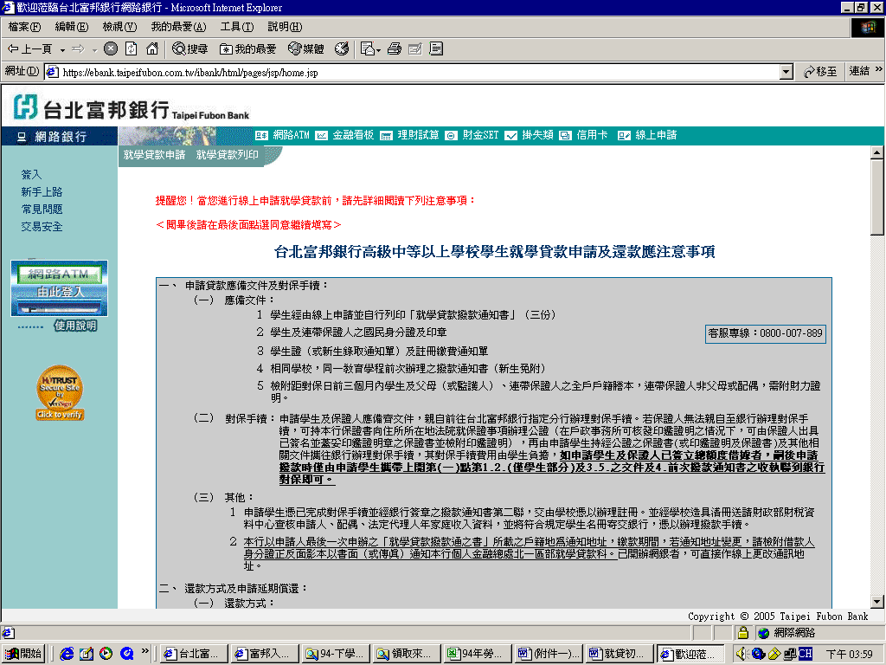

<圖5> 點選『同意』
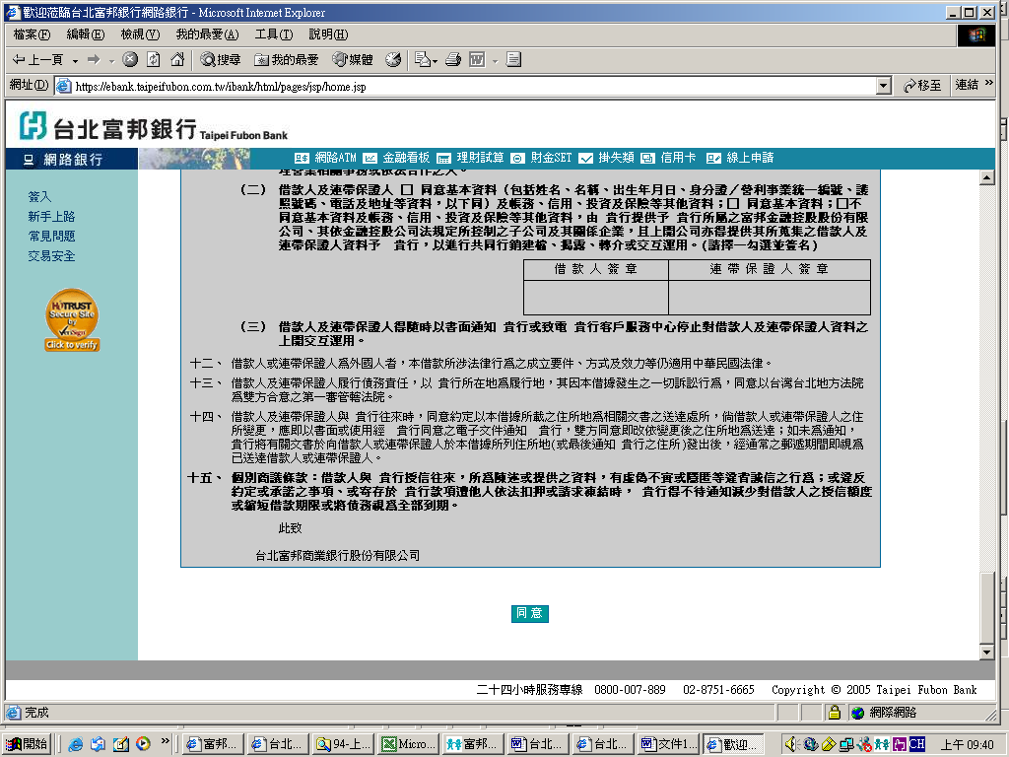
請點選

<圖6> 依畫面指示填寫『就學貸款申請』
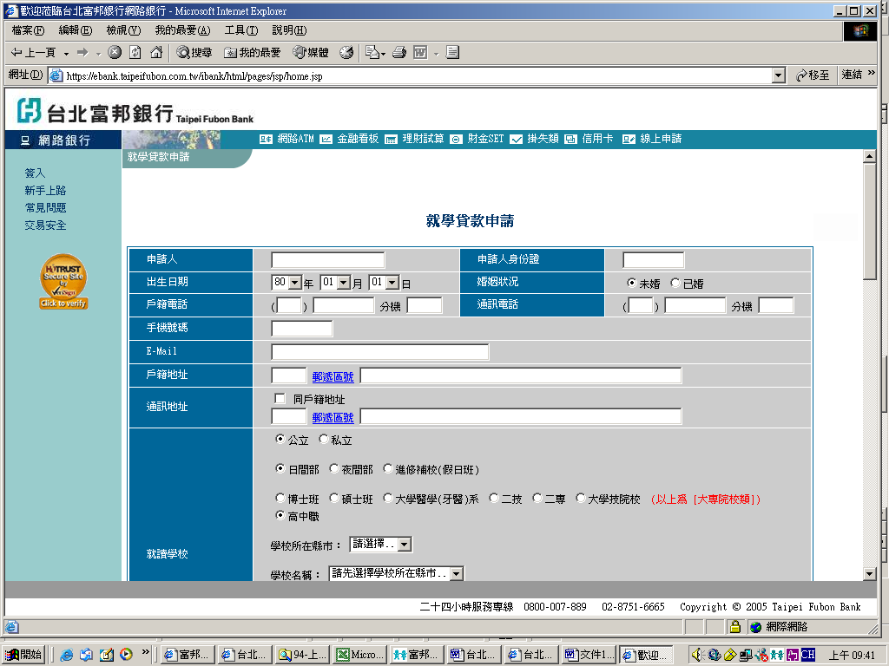
請填寫

<圖7> 點選『確認』
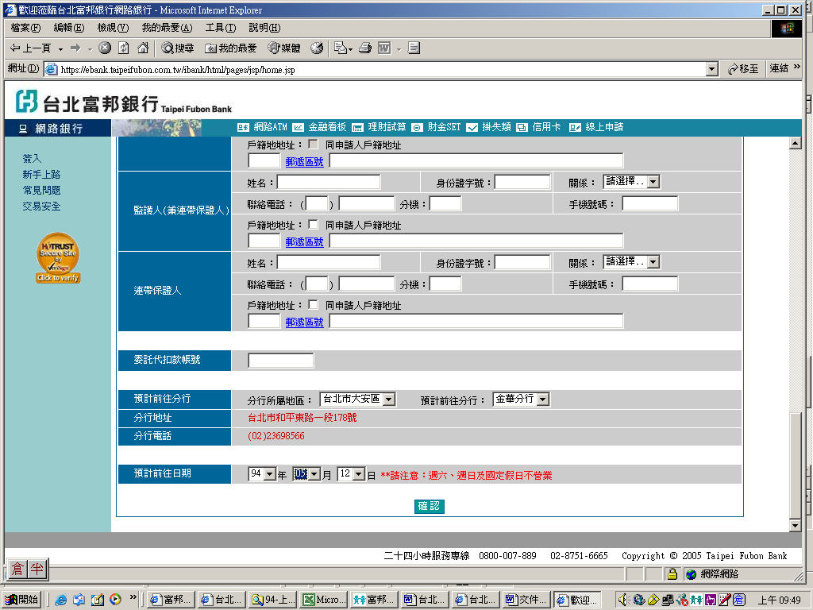
請點選

<圖8> 確認『就學貸款申請』內容
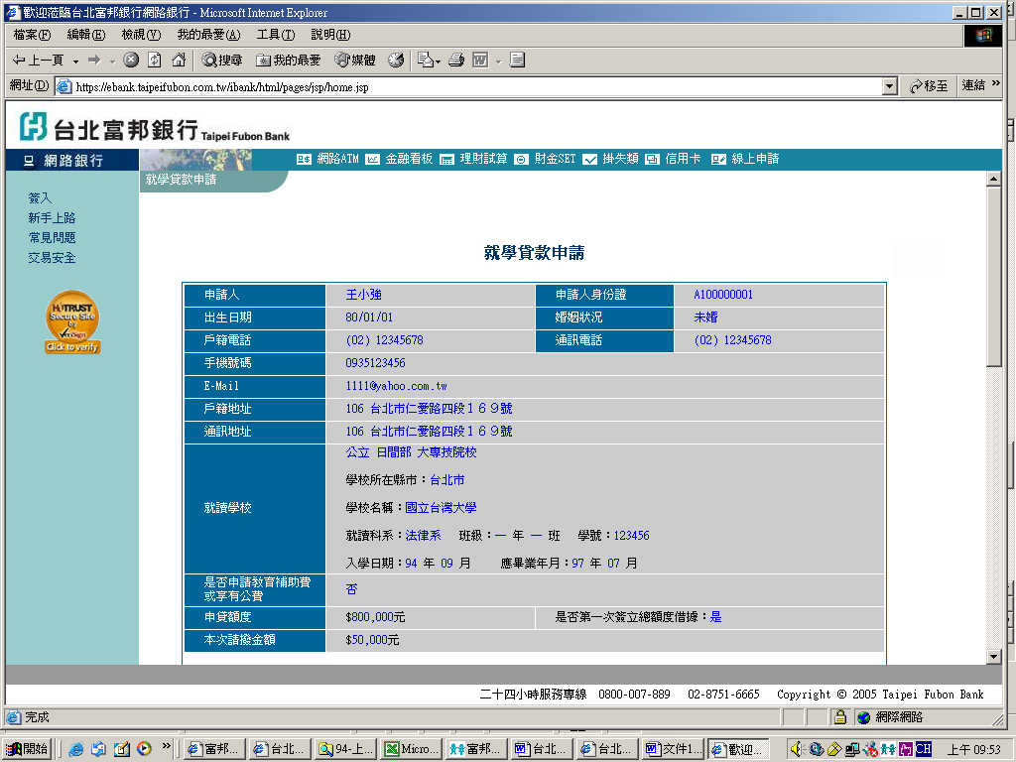
請確認

<圖9> 點選『申請送件』
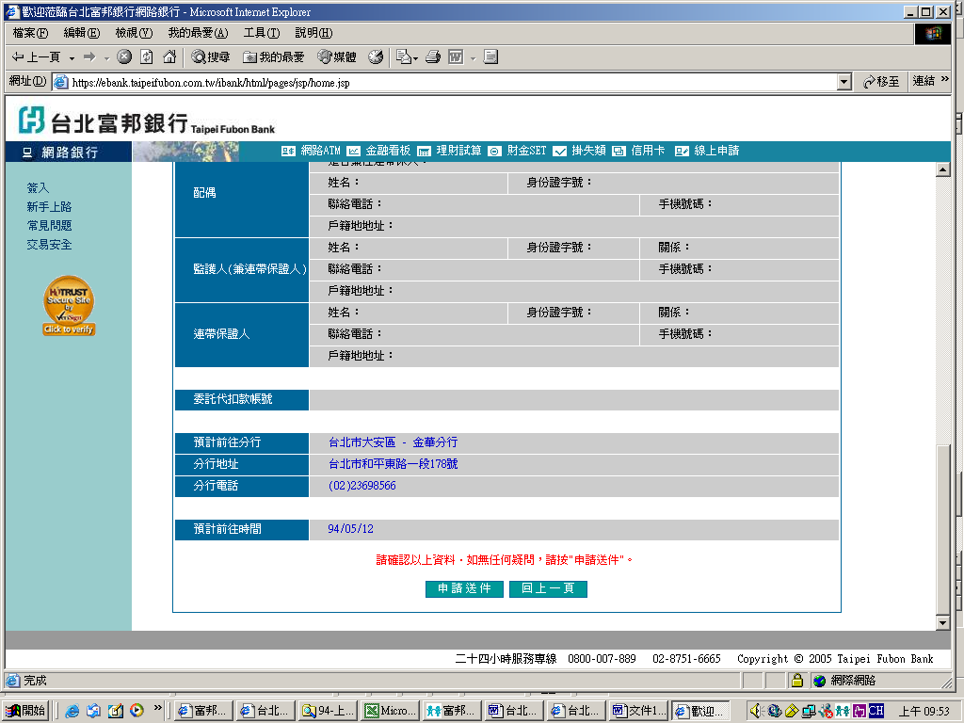
請點選

<圖10> 點選『列印就學貸款申請表』
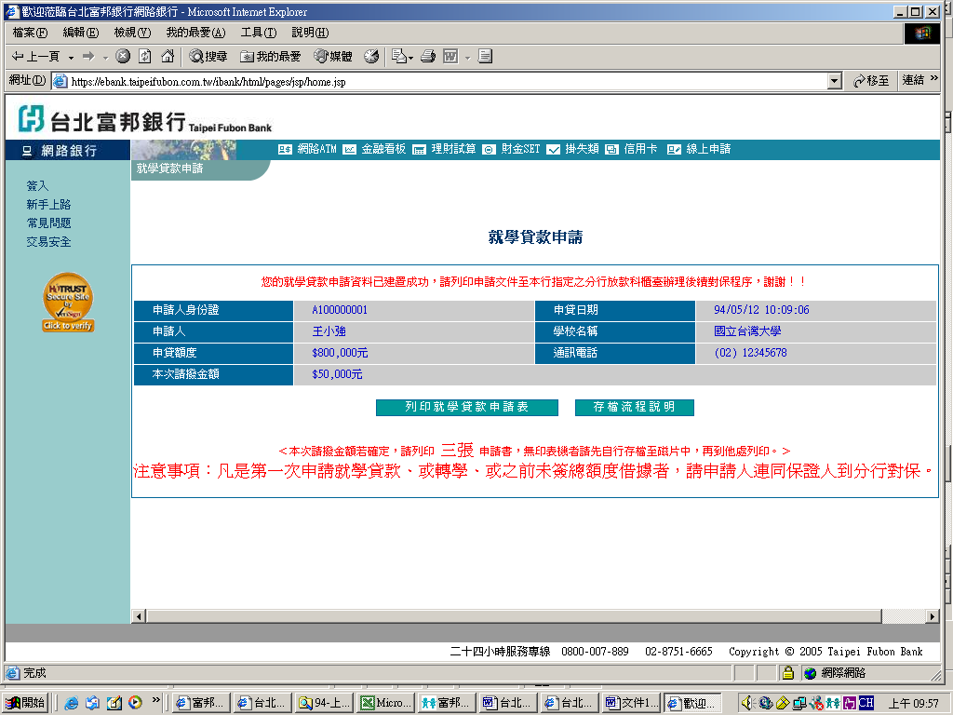
請點選

<圖11> 點選『列印』並選擇列印3份
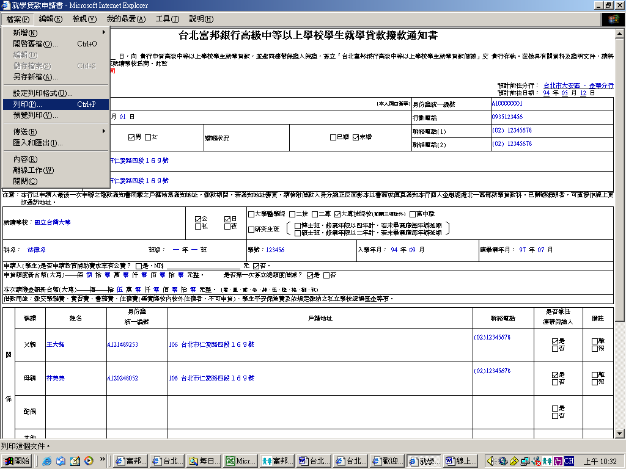
請列印3份

教育階段代號暨額度表
單位：新台幣元
教育階段〈公立〉 | 代號 | 借據額度
公立高中職 | 11 | 300,000
公立二專 | 12 | 800,000
公立二技 | 13 | 800,000
公立大學醫學系(含牙醫系) | 14 | 1,500,000
公立大專技院校(二專、二技、大學醫學系、牙醫系除外) | 15 | 800,000
公立研究生班 | 16 | 800,000
教育階段〈私立〉
私立高中職 | 21 | 300,000
私立二專 | 22 | 800,000
私立二技 | 23 | 800,000
私立大學醫學系(含牙醫系) | 24 | 1,500,000
私立大專技院校(二專、二技、大學醫學系、牙醫系除外) | 25 | 800,000
私立研究生班 | 26 | 800,000
＜附件二＞

